ECOS-RA – SIMULADOR DE ECOSSISTEMAS USANDO REALIDADE AUMENTADA

Rodrigo Wernke Pereira
Dalton Solano dos Reis – Orientador

Introdução
Atualmente, com o advento da tecnologia, existem várias formas de ensinar sobre o meio ambiente. Ecossistema, por exemplo, é bastante discutido nas últimas décadas, e o mesmo é apresentado no ensino fundamental.
A palavra ecossistema refere-se a um conjunto de organismos vivos que interagem não só com o meio físico que os rodeia, mas também com a química ambiental e com o meio social e biológico em que estão inseridos (...) (CARAPETO, 2016, p. 15).

O uso da tecnologia cria transformações, incluindo na área de educação, pois ela promove novas formas de adquirir e transmitir o conhecimento. Desta forma, faz-se necessário pensar as diversas maneiras de usar o potencial que a tecnologia oferece para auxiliar no ensino e aprendizagem dos conteúdos, em uma era onde ela se encontra cada vez mais presente na vida das pessoas.
Dentro do espaço de tecnologias disponíveis para serem usadas na educação, pode-se citar o uso de simuladores, que imitam e reproduzem situações reais ou mesmo propostas de forma abstrata dos fenômenos simulados (GREIS; REATEGUI; 2010, p. 3). As vantagens de trabalhar com fenômenos simulados por computador na área educacional são muitas, desde a oportunidade de tornar possível a reprodução de processos lentos ou perigosos para serem produzidos no mundo real, controlar as etapas de observação destes fenômenos e até mesmo a redução de gastos envolvidos no projeto (GREIS; REATEGUI; 2010, p. 3).
Uma das áreas que vem auxiliando o desenvolvimento de simuladores é a Realidade Aumentada (RA). RA é definida por Kirner et al. (2006) como uma ténica para conectar o ambiente virtual ao ambiente real do usuário, proporcionando uma interação natural, sem necessidade de treinamento ou adaptação.
Para fazer a simulação de um ecossistema, pode-se utilizar, além da RA, Animação Comportamental para dar comportamentos próprios para os objetos da cena. De acordo com Feijó e Costa (1993, p. 1) Animação Comportamental busca o realismo no comportamento dos personagens da cena, dotados de personalidades e habilidades próprias. Feltrin (2014, p. 15) afirma “Para o desenvolvimento de Animação Comportamental, necessariamente a mesma precisa ocorrer em algum meio, que é um simulador.”.
De acordo com Ullmer e Ishii (2001) Interfaces de Usuário Tangíveis (IUT) são representações físicas para dados digitais, permitindo que objetos físicos sejam controles para o mundo virtual. Diferente de teclados e mouses que também são objetos físicos, as formas e posições físicas dos objetos de IUT são um importante papel no mundo virtual.
Diante deste contexto, este trabalho propõe o desenvolvimento de um aplicativo de simulação de ecossistemas, através da utilização da RA para visualização, o uso de IUT para o usuário manipular características simuladas da cena e Animação Comportamental para alterar as ações dos objetos da cena.

OBJETIVOS
O objetivo deste trabalho é desenvolver um simulador de ecossistemas móvel usando realidade aumentada e interface de usuário tangível.
Os objetivos específicos são:
- disponibilizar uma interface que permita controlar características do ecossistema simulado;
- gerar animações para os objetos da cena em relação as características controladas pelo usuário.

trabalhos correlatos
A seguir são apresentados trabalhos com características semelhantes aos principais objetivos do estudo proposto. O primeiro descreve o trabalho de Reiter (2018) que desenvolveu uma ferramenta de criação de animações em 3D através de uma combinação de Interface de Usuário Tangível e Realidade Aumentada. O segundo descreve o trabalho de Piske (2015) que teve como objetivo desenvolver um aplicativo que simulasse um ecossistema de aquário marinho com animação comportamental. O terceiro relata o aplicativo Weather (Tinybop, 2016), que se trata de um simulador de caracteristicas do clima para dispositivos móveis.

ANIMAR: DESENVOLVIMENTO DE UMA FERRAMENTA PARA CRIAÇÃO DE ANIMAÇÕES COM REALIDADE AUMENTADA E INTERFACE TANGÍVEL
Reiter (2018) desenvolveu uma ferramenta para criação de cenas animadas. Ele teve como objetivo “[...] desenvolver uma ferramenta de criação de animações em 3D através de uma combinação de Interface de Usuário Tangível e Realidade Aumentada.” (REITER, 2018, p. 13).
O trabalho constitui-se da criação e manipulação de cenários e objetos tridimensionais virtuais. O mesmo foi desenvolvido com o motor gráfico Unity, juntamente com a biblioteca Vuforia. Ele usa o conceito de interfaces tangíveis com botões virtuais e utiliza marcadores para o usuário interagir com a cena, usando um marcador para navegar entre uma lista definida de objetos utilizados para construir a cena. Dentre os marcadores utilizados, em especial o marcador cubo, que faz com que o usuário consiga selecionar objetos da cena e da fábrica de objetos.
A aplicação faz uso da câmera do smartphone, apontando para os marcadores para começar a visualizar a aplicação (Figura 1). As imagens dos marcadores foram geradas pela ferramenta AR Marker Generator, e editadas no Adobe Photoshop CS6.
Figura 1 - Marcador Cena, visto pela visão da câmera
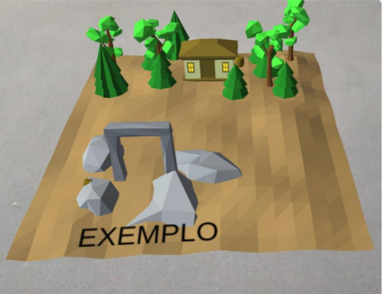
Fonte: Reiter (2018).
Os objetos gráficos utilizados na aplicação foram criados com as ferramentas do Unity e obtidos da loja de Assets do Unity, em especial os modelos 3D obtidos no Asset Low Poly Pack. A persistência dos dados foi feita através de uma classe que o próprio Unity disponibiliza chamada PlayerPrefs e classes do C#.
Dentre os marcadores utilizados está o marcador Seletor, onde o usuário pode visualizar a fábrica de objetos (Figura 2), a seleção de animação e seleção de cena. A fábrica de objetos disponibiliza uma lista de objetos predefinidos onde o usuário pode adicionar na cena. Na seleção de animação o usuário pode navegar nas animações criadas para a cena, visualizando o objeto que foi animado. O seletor de cena permite ao usuário navegar entre as cenas da aplicação.
Figura 2 - Marcador Seletor no modo Fábrica de Objetos
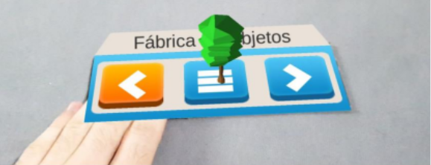
Fonte: Reiter (2018).
Para analisar os resultados do trabalho testes foram feitos com uma turma de Pedagogia da Universidade Regional de Blumenau. Nestes testes a turma foi dividida em oito ilhas, cada uma possuindo em média três alunos e contendo um dispositivo tablet e smartphone, um notebook com um formulário de pesquisa Google Forms aberto e um kit de marcadores. Cada ilha teve aproximadamente 30 minutos para utilizar a aplicação e responder o formulário em conjunto. Os testes da aplicação baseavam-se em realizar os passos definidos no formulário e relatar se os integrantes das ilhas conseguiram concluí-los.
Reiter (2018, p. 73) concluiu que em geral os resultados foram satisfatórios, entretanto, observou-se uma certa dificuldade no começo do uso da aplicação, pois a maioria dos alunos nunca tinham utilizado aplicações com Realidade Aumentada. O objetivo de disponibilizar uma nova maneira de se criar animações foi atendido, mas o objetivo de disponibilizar o uso da aplicação com Cardboard não foi satisfatório com os equipamentos utlizados.

VISEDU – AQUÁRIO VIRTUAL: SIMULADOR DE ECOSSISTEMA UTILIZANDO ANIMAÇÃO COMPORTAMENTAL
Piske (2015) desenvolveu um aplicativo que teve como objetivo “[...] desenvolver um simulador de ecossistema de aquário marinho.” (PISKE, 2015, p. 18). Para a implementação do aplicativo, ele utilizou HTML5, Javascript e CSS.
A aplicação permitiu a simulação de uma cadeia alimentar pequena, com o tubarão como predador e a sardinha como presa, que se alimenta de plânctons. O trabalho envolve a extensão de um motor de jogos e um módulo de raciocínio. O motor de jogos utilizado foi implementado com a linguagem Javascript, com o elemento canvas do HTML5 e com a biblioteca gráfica ThreeJS, o servidor utilizado para o trabalho foi o Apache Tomcat 7. Para o módulo de raciocínio, implementado com o interpretador Jason para o desenvolvimento de agentes sob o modelo BDI, caracterizada pela implementação de desejos, crenças e intenções, sendo uma das abordagens mais conhecidas para o desenvolvimento de agentes cognitivos, utilizando a linguagem AgentSpeak (PISKE, 2015, p. 22).
O trabalho utiliza duas câmeras para demonstrar o funcionamento do aquário, a câmera principal e a câmera secundária. A câmera principal mostra o aquário por completo (Figura 3), já a câmera secundária, mostra o aquário com a visão do peixe.
A simulação começa quando o usuário arrasta as peças da fábrica de peças para a árvore de peças, que é posicionada do lado esquerdo da tela (Figura 3). É possivel também remover um peixe do aquário, arrastando a peça correspondente do mesmo da árvore de peças para a lixeira (PISKE, 2015, p. 91). Para remover o áquario como um todo, o mesmo procedimento deve ser realizado, porem todas as peças filhas do áquario são removidas da cena (PISKE, 2015, p. 92).
Figura 3 - Mostrando o aquário
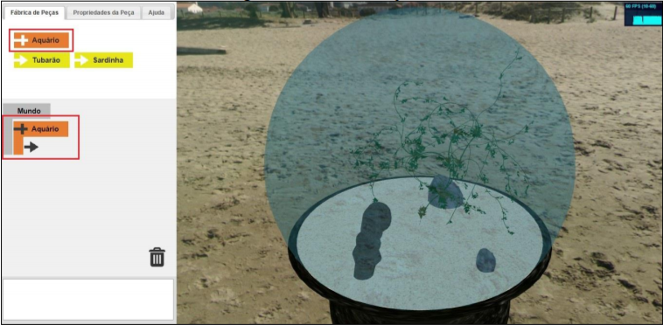
Fonte: Piske (2015).
A aplicação também possui a aba de propriedades da peça, onde é mostrada uma maneira mais fácil de visualizar a quantidade de peixes no aquário (Figura 4). A aba de ajuda permite que ao usuário visualizar informações sobre a aplicação, como conceitos sobre o conteúdo biológico abordado (PISKE, 2015, p. 31).

Figura 4 - Visualização da quantidade de peixes
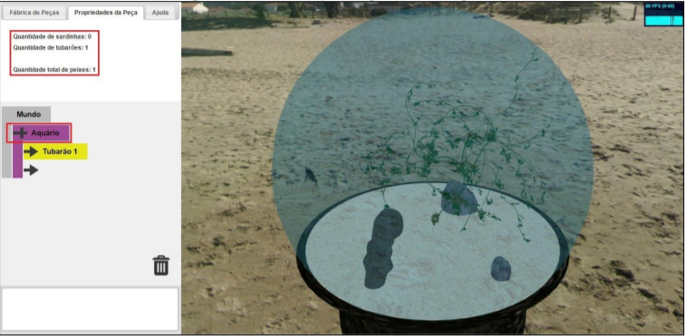
Fonte: Piske (2015).
Piske (2015, p. 106) teve como resultados que o objetivo de criar um aquário virtual que simulasse um ecossistema marinho mesmo que de forma mínima foi atendido. Ele também concluiu que a aplicação se mostrou um ótimo ambiente para a inserção de agentes com representação gráfica, possiblitando a geração de comportamentos específicos como explorar, perseguir, fugir e comer.

weather
O Weather (Tinybop, 2016) é uma aplicação disponibilizada para Android e iOS, que permite ao usuário controlar o clima dentro de um pequeno ambiente. A aplicação consiste de uma simulação no qual o usuário pode alterar diversas propriedades da cena mostrada, incluindo alterar a temperatura, precipitação do ar, o vento e várias outras características. A aplicação não disponibiliza um tutorial ou guia para ajudar o usuário, fazendo com o usuário tenha que interagir e experimentar com o mesmo para visualizar os resultados.
Weather é o sexto aplicativo da série Biblioteca do Explorador da Tinybop. Nesta série cada aplicativo é um modelo interativo que permite a crianças explorar diversas caracteristicas do mundo (Tinybop, 2016).
No lado direito da tela do aplicativo é mostrado algumas das características que o usuário pode interagir (Figura 5), e outras características o usuário deve descobrir clicando nos objetos da cena.
Figura 5 – Cena com neve
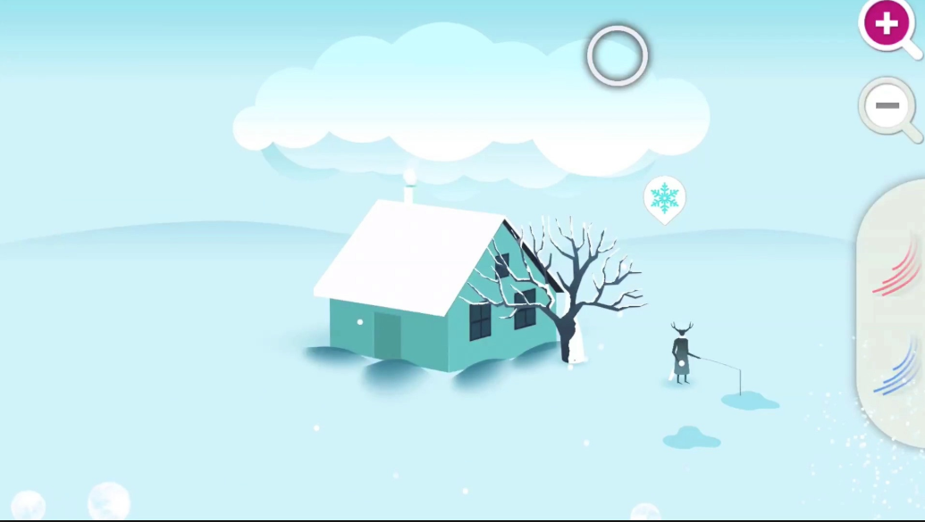
Fonte: Tinybop (2016).
O aplicativo possui uma barra lateral no lado esquerdo da tela (Figura 6), onde o usuário pode escolher em qual cena ele deseja interagir, cada cena focando em uma característica do clima. Nesta mesma barra é possivel alterar outras configurações como a linguagem do aplicativo e o som.
Figura 6 - barra lateral do jogo
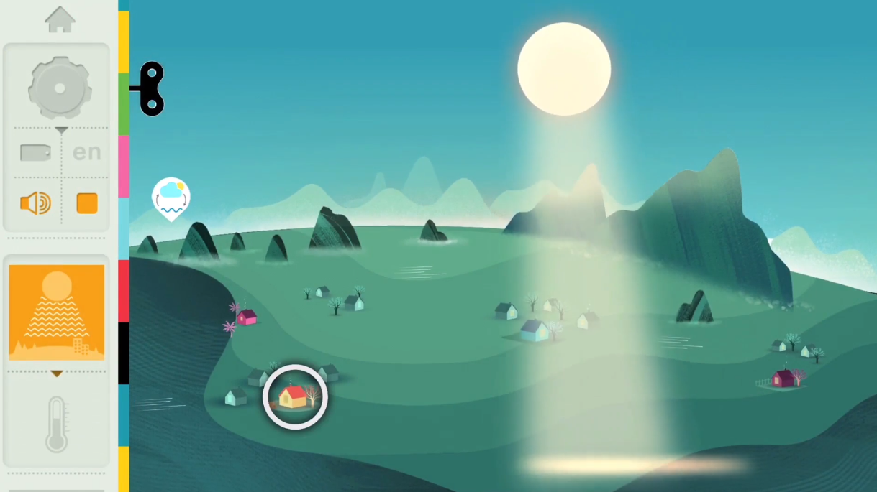
Fonte: Tinybop (2016).
Cada cena do aplicativo foca em uma propriedade do clima, no total de quatro cenas principais, que seriam a cena de temperatura, precipitação, vento e núvens. Weather está disponível em mais de quarenta linguagens, sendo que a aplicação foi projetada para crianças maiores de 4 anos. A mesma não possui um objetivo ou pontuação no qual o usuário deve alcançar, mas sim uma simulação para interagir livremente.

proposta DO APLICATIVO
A seguir é apresentada a justificativa para o desenvolvimento deste trabalho, os principais requisitos e a metodologia de desenvolvimento que será utilizada. Também estão incluídos os assuntos e as fontes bibliográficas que irão fundamentar o estudo proposto.

JUSTIFICATIVA
No Quadro 1 é apresentado um comparativo entre os trabalhos correlatos no qual as linhas representam as características e as colunas os trabalhos.
Quadro 1 – Comparativo entre os trabalhos
trabalhos  características | ANIMAR  (reiter, 2018) | VISEDU  (PISKE, 2015) | Weather  (TINYBOP, 2016)
realidade aumentada | X
interface de usuário tangível | X
animação comportamental |  | X | X
simulador |  | X | X
construção de cena | X
Conforme pode ser observado no Quadro 1, o simulador Visedu e o aplicativo Weather usam a tecnologia de Animação Comportamental, e ambos são simuladores. Somente o Animar faz uso da Realidade Aumentada e Interface de Usuário Tangível. A ferramenta Animar permite ao usuário a construção de cena, com objetos pré-selecionados.
O aplicativo Weather e o simulador Visedu não utilizam Realidade Aumentada para renderizar a cena, criando a motivação de desenvolver um simulador que utilize a mesma para visualizar a cena. Da mesma forma, a Interface de Usuário Tangível poderia fazer com que a interação do usuário com a simulação fosse mais natural.
A partir das características apresentadas acima, conclui-se que nem um dos trabalhos apresentados integra todas as tecnologias propostas no desenvolvimento deste trabalho. Com a integração das mesmas, o trabalho proposto seria uma nova maneira de simular ecossistemas. Na área da computação teria como contribuição prática a avaliação do uso de Realidade Aumentada, Interface de Usuário Tangível e Animação Comportamental, sendo utilizados em uma única aplicação.

REQUISITOS PRINCIPAIS DO PROBLEMA A SER TRABALHADO
A aplicação descrita neste trabalho deverá:
- permitir a visualização de uma simulação de ecossistema com Realidade Aumentada (Requisito Funcional - RF);
- permitir a interação do usuário com o ambiente virtual através do uso de marcadores (RF);
- exibir a alteração de características dos objetos da cena simulada com Animação Comportamental (RF);
- permitir que o usuário manipule características do ecossistema simulado (RF);
- disponibilizar ao menos um marcador para alterar uma característica específica da cena (RF);
- usar a plataforma Vuforia para a implementação da Realidade Aumentada (Requisito Não Funcional - RNF);
- ser implementado na linguagem C# no ambiente de desenvolvimento Visual Studio (RNF);
- utilizar o motor de jogos Unity para desenvolver o aplicativo (RNF);
- utilizar a câmera do dispositivo para a captura de marcadores pré-definidos e a renderização do mundo virtual (RNF).

METODOLOGIA
O trabalho será desenvolvido observando as seguintes etapas:
- levantamento bibliográfico: realizar levantamento bibliográfico sobre ecossistemas, realidade aumentada, animação comportamental, interface de usuário tangível e trabalhos correlatos;
- definição do cenário: definir qual cenário será utilizado para ser símulado;
- elicitação de requisitos: detalhar e reavaliar os requisitos e, se necessário, especificar outros a partir das necessidades observadas durante a revisão bibliográfica;
- especificação e análise: formalizar as funcionalidades do aplicativo através dos diagramas de classe e de atividades da Unified Modeling Language (UML), utilizando a ferramenta Star UML;
- implementação do aplicativo: implementar o aplicativo proposto, utilizando a linguagem de programação C# no ambiente de desenvolvimento Visual Studio, com o motor gráfico Unity e a plataforma Vuforia;
testes: elaborar testes para validar se o funcionamento do aplicativo está de acordo com o esperado, verificando com um especialista na área se o aplicativo produz resultados esperados.

As etapas serão realizadas nos períodos relacionados no Quadro 2.

Quadro 2 - Cronograma
 | 2019
 | fev. |  | mar. |  | abr. |  | maio |  | jun.
etapas / quinzenas | 1 | 2 | 1 | 2 | 1 | 2 | 1 | 2 | 1 | 2
levantamento bibliográfico
definição do cenário
elicitação de requisitos
especificação e análise
implementação do aplicativo
testes
Fonte: elaborado pelo autor.

REVISÃO BIBLIOGRÁFICA
Este capítulo tem como objetivo explorar os principais assuntos para a realização deste trabalho. Na seção 4.1 é comentado sobre realidade aumentada. Na seção 4.2 é apresentado sobre interfaces de usuário tangível. Na seção 4.3 é discutido sobre animação comportamental. Na seção 4.4 é discutido sobre ecossistemas. Por fim, na seção 4.5 é comentado sobre simulação.

REALIDADE AUMENTADA E INTERFACE DE USUÁRIO TANGÍVEL
Diferente da Realidade Virtual, onde o usuário é imerso em um ambiente criado digitalmente, a realidade aumentada combina o mundo real com o mundo virtual, onde estes dois coexistem alinhados e em tempo real (ROMÃO; GONÇALVES, 2013, p. 1). A realidade aumentada não cria mundos virtuais, mas maximiza elementos do mundo real para que se possa melhorar a interação e perceber aspectos sensoriais imperceptíveis nas dimensões reais (FRANÇA; SILVA, 2017?, p. 3). De acordo com Kirner e Siscoutto (2007, p.5), “[...] o fato dos objetos virtuais serem trazidos para o espaço físico do usuário (por sobreposição) permitiu interações tangíveis mais fáceis e naturais, sem o uso de equipamentos especiais.”.
Enquanto a realidade virtual depende de equipamentos especiais para a visualização, como monitor, capacete, normalmente usada em ambientes fechados, a realidade aumentada não apresenta esta desvantagem, podendo ser usada em qualquer ambiente (KIRNER; SISCOUTTO, 2007, p. 5).
A Realidade Aumentada permite explorar a Interface de Usuário Tangível. Segundo Reis e Gonçalves (2013 apud JETTER, 2016, p. 4) interfaces podem ser entendidas como uma camada de comunicação entre dois elementos: um usuário que emite comandos e um artefato ou sistema que responde a esses comandos, promovendo assim uma interação (JETTER, 2013). Ullmer e Ishii (2001) definem que Interfaces de Usuário Tangíveis são representações fisicas para dados digitais, permitindo que objetos físicos tenham controle no mundo virtual.
Diferente de teclados e mouses que também são objetos físicos, as formas e posições de interfaces tangíveis tem um papel importante para o mundo virtual. (ULLMER, ISHII, 2001). De acordo com (REIS; GONÇALVES, 2016, p. 6) o termo tangível foi usado para constrastar o aspecto intagível das interfaces gráficas, sendo que estas interfaces não são constituidas de objetos físicos diretamente manipuláveis pelo usuário.

animação comportamental E SIMULADORES
Segundo Feijó e Costa (1993, p. 1), Animação Comportamental busca o realismo do comportamento dos personagens em cena. Neste tipo de animação, os personagens são dotados de personalidades e habilidades próprias. Maia (2009, p. 16) afirma que o objetivo da animação comportamental é facilitar o trabalho dos designers, permitindo que personagens virtuais possam realizar movimentações complexas independentemente, possibilitando que os personagens respondam a ações do usuário. A Animação Comportamental pode ser utilizada em simuladores virtuais.
Através da simulação é possível imitar ou reproduzir situações reais ou mesmo propostas de forma abstrata, dos fenômenos que desejamos simular. Os experimentos que utilizam estas possibilidades buscam entender o comportamento ou avaliar estratégias para a sua operação, segundo Aldrich (2009).
De acordo com Torga (2006, p. 54) simulação é a importação da realidade para um ambiente controlado no qual se pode estudar o comportamento do mesmo, sob diversas condições, sem riscos físicos ou grandes custos envolvidos. A simulação é o ato de imitar um procedimento real em menor tempo e com um custo menor, possibilitando um melhor estudo do que vai acontecer e de como consertar erros que gerariam grandes gastos, segundo (O'KANE et al., 2000).

ecossistemas
Viglio e Ferreira (1997 apud FIEDLER et al., 2013 p. 3) relatam que ecossistemas são unidades autorreguladas que seguem uma trajetória linear de desenvolvimento em direção a uma particular diversidade biológica e um estado de estabilidade denominado clímax. E com esta perspectiva são considerados muito mais como eventos externos do que propriedades intrínsecas dos sistemas ecológicos. O paradigma de equilíbrio é uma das ideias mais antigas e dominantes na ecologia e foi fundamental no desenvolvimento do conceito de ecossistema segundo Viglio e Ferreira (1992 apud PICKETT et al., 1992).
Segundo Odum (1988, p.13) chama-se ecossistema qualquer unidade (biossistema) que abranja todos os organismos funcionando em conjunto, interagindo com o ambiente físico de modo que o fluxo de energia produza estruturas bióticas claramente definidas e uma ciclagem de materiais entre as partes vivas e não vivas.

Referências
ALDRICH, Clark. The complete guide to simulations and serious games. San Franciso: Pfeiffer, 2009.

CARAPETO, Cristina. Ecossistemas de transição. São Paulo: Leya, 2015.
FEIJÓ, Bruno; COSTA, Mônica. M. F. da. Animação Comportamental Baseada em Lógica. Anais do SIBGRAPI VI, Rio de Janeiro, p. 117-122, 1993.

FELTRIN, Gustavo R. VISEDU-SIMULA 1.0: Visualizador de material educacional, módulo de animação comportamental. 2014. 90 f. Trabalho de Conclusão de Curso (Bacharel em Ciência da Computação) – Centro de Ciências Exatas e Naturais, Universidade Regional de Blumenau, Blumenau.

FRANÇA, Carlos R.; SILVA, Tatiana da. A utilização da Realidade Virtual e Aumentada no Ensino de Ciências no Brasil. [2017?], 18f, Programa de Pós-Graduação em Educação Científica e Tecnológica – Universidade Federal de Santa Catarina (UFSC).

KIRNER, Claudio et al. Fundamentos e Tecnologia de Realidade Virtual e Aumentada. Belém, PA: [s.n.], 2006.

KIRNER, Claudio; SISCOUTTO, Robson. Realidade Virtual e Aumentada: Conceitos, Projeto e Aplicações. Petrópolis, RJ: [s.n.], 2007.

MAIA, Felipe; Simulando Multidões Virtuais. 2009. 39f. Trabalho de Graduação (Bacharel em Cîencia da Computação) – Centro de Informática, Universidade Federal de Pernambuco, Pernambuco.

ODUM, Eugene P. Ecologia. Rio de Janeiro: Guanabara Koogan. 1988.

O'KANE, J.F.; SPENCELEY, J.R; TAYLOR, R. (2000) - Simulation as an Essential Tool for Advanced Manufacturing Technology Problems. Journal of Materials Processing Technology, n.107, p. 412-424.

PISKE, Kevin E. VISEDU - Aquário virtual: Simulador de Ecossistema utilizando Animação Comportamental. 2015. 114f. Trabalho de Conclusão de Curso (Bacharel em Ciência da Computação) – Centro de Ciências Exatas e Naturais, Universidade Regional de Blumenau, Blumenau.

REIS, Alessandro Vieira dos; GONÇALVES, Berenice dos Santos. Interfaces Tangíveis: Conceituação e Avaliação. Estudos em Design, Rio de Janeiro, v. 24, n. 2, p.92-111, 2016.
REITER, Ricardo F. Animar: desenvolvimento de uma ferramenta para criação de animações com realidade Aumentada e interface tangível. 2018. 76f. Trabalho de Conclusão de Curso (Bacharel em Ciência da Computação) – Centro de Ciências Exatas e Naturais, Universidade Regional de Blumenau, Blumenau.

ROMÃO, Viviane Pellizzon Agudo; GONÇALVES, Marília Matos. Realidade Aumentada: Conceitos e Design. Unoesc & Ciência, Joaçaba, v.4, n.1, p.23-34, 2013.

TINYBOP. Weather: No. 6 of The Explorer’s Library, New York, 2016. Disponível em: <https://tinybop.com/apps/weather>. Acesso em: 29 out. 2018.

TORGA, Bruno Lopes Mendes. Modelagem, Simulação e Otimização em Sistemas Puxados de Manufatura. 2017. 152 f. Dissertação (Mestrado) - Curso de Engenharia de Produção, Universidade Federal de Itajubá, Itajubá, 2017.

ULLMER, Brygg; ISHII, Hiroshi. Emerging frameworks for tangible user interfaces. In: CARROL, John M. (Ed.). Human-Computer Interaction in the New Millennium. Ann Arbor, MI, U.S.A: University of Michigan. Ann Arbor, 2001. p. 579-601.

VIGLIO, José Eduardo; FERREIRA, Lúcia da Costa. O conceito de ecossistema, a ideia de equilíbrio e o movimento ambientalista*. Caderno Eletrônico de Ciências Sociais, Vitória, v. 1, n. 1, p.1-17, 2013.

ASSINATURAS

(Atenção: todas as folhas devem estar rubricadas)

Assinatura do(a) Aluno(a): _____________________________________________________

Assinatura do(a) Orientador(a): _________________________________________________

Assinatura do(a) Coorientador(a) (se houver): ______________________________________

Observações do orientador em relação a itens não atendidos do pré-projeto (se houver):

FORMULÁRIO DE avaliação – PROFESSOR TCC I
Acadêmico(a):
Avaliador(a):
ASPECTOS AVALIADOS¹ |  | atende | atende parcialmente | não atende
ASPECTOS TÉCNICOS | - INTRODUÇÃO  O tema de pesquisa está devidamente contextualizado/delimitado?
ASPECTOS TÉCNICOS | O problema está claramente formulado?
ASPECTOS TÉCNICOS | - OBJETIVOS  O objetivo principal está claramente definido e é passível de ser alcançado?
ASPECTOS TÉCNICOS | Os objetivos específicos são coerentes com o objetivo principal?
ASPECTOS TÉCNICOS | - TRABALHOS CORRELATOS  São apresentados trabalhos correlatos, bem como descritas as principais funcionalidades e os pontos fortes e fracos?
ASPECTOS TÉCNICOS | - JUSTIFICATIVA  Foi apresentado e discutido um quadro relacionando os trabalhos correlatos e suas principais funcionalidades com a proposta apresentada?
ASPECTOS TÉCNICOS | São apresentados argumentos científicos, técnicos ou metodológicos que justificam a proposta?
ASPECTOS TÉCNICOS | São apresentadas as contribuições teóricas, práticas ou sociais que justificam a proposta?
ASPECTOS TÉCNICOS | - REQUISITOS PRINCIPAIS DO PROBLEMA A SER TRABALHADO  Os requisitos funcionais e não funcionais foram claramente descritos?
ASPECTOS TÉCNICOS | - METODOLOGIA  Foram relacionadas todas as etapas necessárias para o desenvolvimento do TCC?
ASPECTOS TÉCNICOS | Os métodos, recursos e o cronograma estão devidamente apresentados e são compatíveis com a metodologia proposta?
ASPECTOS TÉCNICOS | - REVISÃO BIBLIOGRÁFICA (atenção para a diferença de conteúdo entre projeto e pré-projeto)  Os assuntos apresentados são suficientes e têm relação com o tema do TCC?
ASPECTOS TÉCNICOS | As referências contemplam adequadamente os assuntos abordados (são indicadas obras atualizadas e as mais importantes da área)?
ASPECTOS METODOLÓGICOS | - LINGUAGEM USADA (redação)  O texto completo é coerente e redigido corretamente em língua portuguesa, usando linguagem formal/científica?
ASPECTOS METODOLÓGICOS | A exposição do assunto é ordenada (as ideias estão bem encadeadas e a linguagem utilizada é clara)?
ASPECTOS METODOLÓGICOS | - ORGANIZAÇÃO E APRESENTAÇÃO GRÁFICA DO TEXTO  A organização e apresentação dos capítulos, seções, subseções e parágrafos estão de acordo com o modelo estabelecido?
ASPECTOS METODOLÓGICOS | - ILUSTRAÇÕES (figuras, quadros, tabelas)  As ilustrações são legíveis e obedecem às normas da ABNT?
ASPECTOS METODOLÓGICOS | - REFERÊNCIAS E CITAÇÕES  As referências obedecem às normas da ABNT?
ASPECTOS METODOLÓGICOS | As citações obedecem às normas da ABNT?
ASPECTOS METODOLÓGICOS | Todos os documentos citados foram referenciados e vice-versa, isto é, as citações e referências são consistentes?

PARECER – PROFESSOR DE TCC I ou COORDENADOR DE TCC
(preencher apenas no projeto):
O projeto de TCC será reprovado se:
- qualquer um dos itens tiver resposta NÃO ATENDE;
- pelo menos 4 (quatro) itens dos ASPECTOS TÉCNICOS tiverem resposta ATENDE PARCIALMENTE; ou
- pelo menos 4 (quatro) itens dos ASPECTOS METODOLÓGICOS tiverem resposta ATENDE PARCIALMENTE.
PARECER: | ( ) APROVADO | ( ) REPROVADO
Assinatura: Data:
FORMULÁRIO DE avaliação – PROFESSOR AVALIADOR
Acadêmico(a):
Avaliador(a):
ASPECTOS AVALIADOS¹ |  | atende | atende parcialmente | não atende
ASPECTOS TÉCNICOS | - INTRODUÇÃO  O tema de pesquisa está devidamente contextualizado/delimitado?
ASPECTOS TÉCNICOS | O problema está claramente formulado?
ASPECTOS TÉCNICOS | - OBJETIVOS  O objetivo principal está claramente definido e é passível de ser alcançado?
ASPECTOS TÉCNICOS | Os objetivos específicos são coerentes com o objetivo principal?
ASPECTOS TÉCNICOS | - TRABALHOS CORRELATOS  São apresentados trabalhos correlatos, bem como descritas as principais funcionalidades e os pontos fortes e fracos?
ASPECTOS TÉCNICOS | - JUSTIFICATIVA  Foi apresentado e discutido um quadro relacionando os trabalhos correlatos e suas principais funcionalidades com a proposta apresentada?
ASPECTOS TÉCNICOS | São apresentados argumentos científicos, técnicos ou metodológicos que justificam a proposta?
ASPECTOS TÉCNICOS | São apresentadas as contribuições teóricas, práticas ou sociais que justificam a proposta?
ASPECTOS TÉCNICOS | - REQUISITOS PRINCIPAIS DO PROBLEMA A SER TRABALHADO  Os requisitos funcionais e não funcionais foram claramente descritos?
ASPECTOS TÉCNICOS | - METODOLOGIA  Foram relacionadas todas as etapas necessárias para o desenvolvimento do TCC?
ASPECTOS TÉCNICOS | Os métodos, recursos e o cronograma estão devidamente apresentados e são compatíveis com a metodologia proposta?
ASPECTOS TÉCNICOS | - REVISÃO BIBLIOGRÁFICA (atenção para a diferença de conteúdo entre projeto e pré-projeto)  Os assuntos apresentados são suficientes e têm relação com o tema do TCC?
ASPECTOS TÉCNICOS | As referências contemplam adequadamente os assuntos abordados (são indicadas obras atualizadas e as mais importantes da área)?
ASPECTOS METODOLÓGICOS | - LINGUAGEM USADA (redação)  O texto completo é coerente e redigido corretamente em língua portuguesa, usando linguagem formal/científica?
ASPECTOS METODOLÓGICOS | A exposição do assunto é ordenada (as ideias estão bem encadeadas e a linguagem utilizada é clara)?

PARECER – PROFESSOR AVALIADOR:
(preencher apenas no projeto)
O projeto de TCC ser deverá ser revisado, isto é, necessita de complementação, se:
- qualquer um dos itens tiver resposta NÃO ATENDE;
- pelo menos 5 (cinco) tiverem resposta ATENDE PARCIALMENTE.
PARECER: | ( ) APROVADO | ( ) REPROVADO

Assinatura: Data:

